Ionforbindelser
- ledningsevne og elektrolyse

Indledning

Formålet med forsøget er at undersøge en ionforbindelses ledningsevne samt lave elektrolyse af en ionforbindelse og derved påvise de grundstoffer, det består af. Elektrolyse er en spaltning af et stof under medvirken af elektrisk strøm. Forsøget udføres med jern(III)chlorid, men inden forsøget udføres læses bilag 1 for at blive fortrolig med begreber, der knytter sig til ledningsevne og elektro-
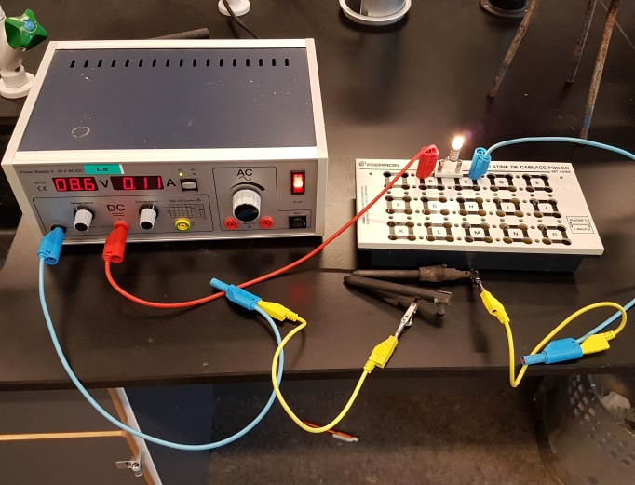
lyse.

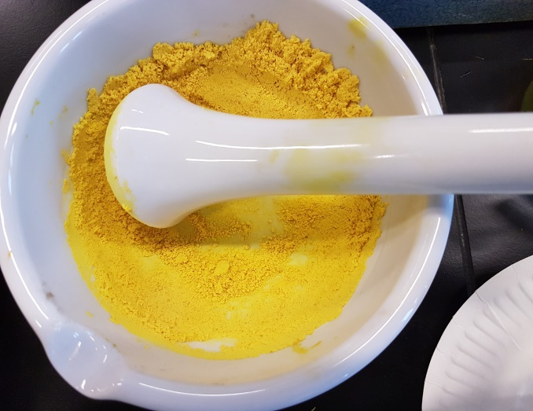

Figur 1. Kredsløb til undersøgelse af ionforbindelsers Figur 2. Pulveriseret FeCl₃(s).
ledningsevne. Bemærk strømmen kan løbe i kredsløbet,
når grafitelektroderne rører hinanden. Både kobberet i led-
ningerne og grafitelektroderne indeholder ledningselektroner,
der kan lede elektrisk strøm.

(I) Ledningsevnen af krystallinsk jern(III)chlorid, FeCl₃(s)
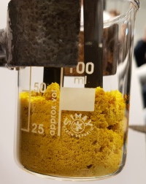
Undersøg om store krystaller og/eller pulveriseret jern(III)chlorid kan lede elektriske strøm. Brug store krystaller af FeCl₃(s) eller 40 g FeCl₃(s), som pulveriseres i en morter og hældes i et 100 mL bægerglas.

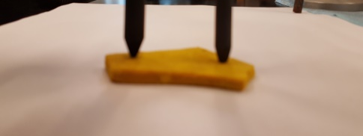

Figur 3. Grafitelektroder på FeCl₃-krystal Figur 4. Grafitelektroder i pulveriseret FeCl₃

- Notér iagttagelser:

FeCl₃(s) leder ikke elektrisk strøm, hverken som krystal eller pulveriseret.

- Kan FeCl₃(s) lede elektrisk strøm? Hvorfor/hvorfor ikke?
Ionerne sidder fastlåst i en gitterstruktur (iongitter) og kan derfor ikke fungere som ladningsbærere.

(II) Ledningsevnen af flydende jern(III)chorid, FeCl₃(l)

Det pulveriserede jern(III)chlorid fra forsøg (I) smeltes. Anbring bægerglasset på en trefod og opvarm med en bunsenbrænder.

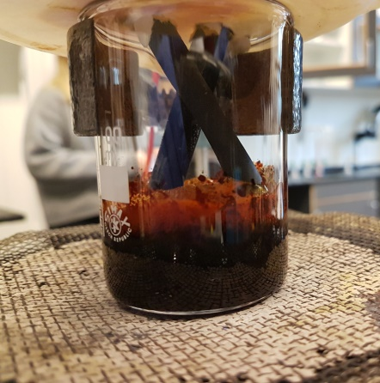

Figur 5. Grafitelektroder i flydende FeCl₃

- Notér iagttagelser:

Pæren lyser, dvs. der løber en strøm i kredsløbet. Lugt af dichlor, Cl₂(g) og man kan se små gasbobler ved anoden (positiv elektrode)

- Kan FeCl₃(l) lede elektrisk strøm? Hvorfor/hvorfor ikke?

FeCl₃(l), flydende jern(III)chlorid, består af frie Fe³⁺-ioner og Cl⁻-ioner, der fungerer som ladningsbærere fra den ene grafitelektrode til den anden

(III) Ledningsevnen af opløst jern(III)chorid, FeCl₃(aq)
Et rent 250 mL bægerglas fyldes med ca. 100 mL demineraliseret vand. Undersøg om demineraliseret vand kan lede elektrisk strøm. Tilsæt dernæst en teskefuld pulveriseret FeCl₃(s) og rør rundt til saltet er opløst. Ændrer det på ledningsevnen?

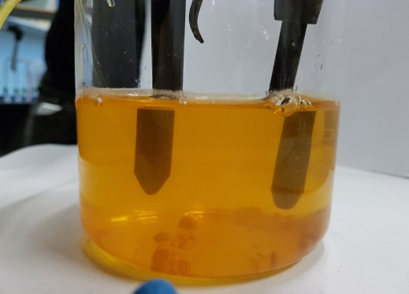
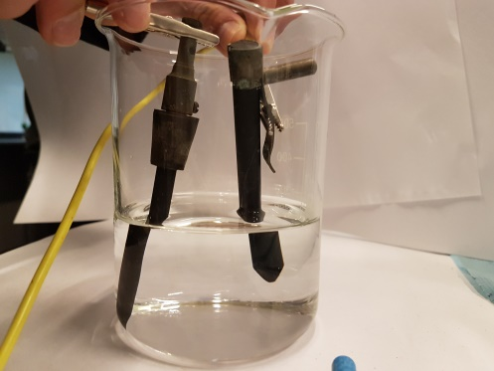

Figur 9. Grafitelektroder i hhv. demineraliseret vand og en opløsning af FeCl₃

Notér iagttagelser:
Demineraliseret vand: Ingen iagttagelser.
I FeCl₃-opløsningen (FeCl₃(aq)):
Pæren lyser. Bobler ved begge elektroder. Lugt af dichlor. Den del af katoden, der er nede i opløsningen bliver coatet med et gråt lag af metallisk jern, Fe(s).

Kan demineraliseret vand lede elektrisk strøm. Nej. Hvorfor/hvorfor ikke?

Demineraliseret vand består næsten udelukkende af neutrale H₂O-molekyler. Da molekyler ikke har nogen nettoladning, kan de ikke fungere som ladningsbærere.

Kan FeCl₃(aq) lede elektrisk strøm? Ja. Hvorfor/hvorfor ikke?

Opløst jern(III)chlorid består af frie ioner omgivet af vandmolekyler, Fe³⁺(aq) og Cl⁻(aq). Ionerne fungerer som ladningsbærere imellem elektroderne.

Begrund iagttagelser med reaktionsskemaer.

Ved den negative elektrode (katoden): Fe³⁺(aq) + 3 e⁻ → Fe(s)

Chloridioner transporterer negativ ladning hen til anoden, hvor chlorid afgiver en elektron til elektroden og omdannes til et chloratom. Chloratomer går sammen to og to og danner dichlor. Elektronerne, der afgives til elektroden, fortsætter i kredsløbet.

Ved den positive elektrode (anode): 2 Cl⁻(aq) → Cl₂(g) + 2 e⁻

Reaktionsskema for totalprocessen:
2 FeCl₃(aq) → 2Fe(s) + 3 Cl₂(g)
Når der kan iagttages bobler ved begge elektroder, skyldes det, at samtidig med elektrolysen af FeCl₃ sker der en elektrolyse af H₂O. Ved sidstnævnte elektrolyse dannes H₂(g) ved katoden og O₂(g) ved anoden.

Bilag 1. Ledningsevne og elektrolyse af bly(II)bromid
(Helge Mygind: Kemi 2000 C-niveau (P. Haase & Søns Forlag as, 1 udgave 6. oplag 1997), s. 35-36

